

**TRƯỜNG ĐẠI HỌC SƯ PHẠM KĨ THUẬT TP.HCM**

**KHOA ĐÀO TẠO CHẤT LƯỢNG CAO**

-----□□&□□-----



**ĐỒ ÁN CƠ ĐIỆN TỬ**

**THIẾT KẾ THIẾT BỊ THEO DÕI TRẠNG THÁI CẦU THỦ TRÊN SÂN BÓNG**

**GVHD: TS. Bùi Hà Đức**

**Nhóm sinh viên thực hiện:**

Võ Công Thức – 19146272

Nguyễn Nhật Tiến – 19146273

Hồ Bảo Trân – 19146280

**Mã học phần:** 221PRME315129

Thành phố Hồ Chí Minh, Tháng 12, 2022

**TRƯỜNG ĐẠI HỌC SƯ PHẠM KĨ THUẬT TP.HCM**

**KHOA ĐÀO TẠO CHẤT LƯỢNG CAO**

-----□□&□□-----



**ĐỒ ÁN CƠ ĐIỆN TỬ**

**THIẾT KẾ THIẾT BỊ THEO DÕI TRẠNG THÁI CẦU THỦ TRÊN SÂN BÓNG**

**GVHD: TS. Bùi Hà Đức**

**Nhóm sinh viên thực hiện:**

Võ Công Thức – 19146272

Nguyễn Nhật Tiến – 19146273

Hồ Bảo Trân – 19146280

**Mã học phần:** 221PRME315129

Thành phố Hồ Chí Minh, Tháng 12, 2022

|  |  |
| --- | --- |
| TRƯỜNG ĐẠI HỌC SƯ PHẠM KỸ THUẬT TP.HCM  **KHOA CƠ KHÍ CHẾ TẠO MÁY**  **Bộ môn…………………………….** | **CỘNG HÒA XÃ HỘI CHỦ NGHĨA VIỆT NAM**  ***Độc lập – Tự do – Hạnh phúc*** |

**NHẬN XÉT ĐỒ ÁN CƠ ĐIỆN TỬ**

***(Dành cho giảng viên hướng dẫn)***

Họ và tên sinh viên: Võ Công Thức MSSV: 19146272 Hội đồng: …………..

Họ và tên sinh viên: Nguyễn Nhật Tiến MSSV: 19146273 Hội đồng: …………..

Họ và tên sinh viên: Hồ Bảo Trân MSSV: 19146280 Hội đồng: ……..……

Tên đề tài: Thiết kế thiết bị theo dõi trạng thái cầu thủ trên sân bóng

Ngành đào tạo: Công nghệ kỹ thuật Cơ điện tử

Họ và tên GV hướng dẫn: **TS. Bùi Hà Đức**

**Ý KIẾN NHẬN XÉT**

1. **Nhận xét về tinh thần, thái độ làm việc của sinh viên**

.................................................................................................................................................. ......................................................................................................................................................................................................................................................................................................................................................................................................................................................

1. **Nhận xét về kết quả thực hiện của ĐACĐT**
   1. Kết cấu, cách thức trình bày ĐACĐT

........................................................................................................................................................................................................................................................................................................................................................................................................................................................................................................................................................................................................

* 1. Nội dung đồ án

(Cơ sở lý luận, tính thực tiễn và khả năng ứng dụng của đồ án, các hướng nghiên cứu có thể tiếp tục phát triển)

........................................................................................................................................................................................................................................................................................................................................................................................................................................................................................................................................................................................................

* 1. Kết quả đạt được

........................................................................................................................................................................................................................................................................................................................................................................................................................................................................................................................................................................................................

* 1. Những tồn tại (nếu có)

......................................................................................................................................................................................................................................................................................................................................................................................................................................................

1. ***Đánh giá***

|  |  |  |  |
| --- | --- | --- | --- |
| **TT** | **Mục đánh giá** | **Điểm tối đa** | **Điểm đạt được** |
| 1 | **Hình thức và kết cấu ĐACĐT** | **30** |  |
| Đúng format với đầy đủ cả hình thức và nội dung của các mục | *10* |  |
| Mục tiêu, nhiệm vụ, tổng quan đề tài | *10* |  |
| Tính cấp thiết của đề tài | *10* |  |
| 2 | **Nội dung ĐACĐT** | **50** |  |
| Khả năng ứng dụng kiến thức toán học, khoa học và kỹ thuật, khoa học xã hội… | *5* |  |
| Khả năng thực hiện/phân tích/tổng hợp/đánh giá | *10* |  |
| Khả năng thiết kế chế tạo một hệ thống, thành phần, hoặc quy trình đáp ứng yêu cầu đưa ra với những ràng buộc thực tế. | *15* |  |
| Khả năng cải tiến và phát triển | *15* |  |
| Khả năng sử dụng công cụ kỹ thuật, phần mềm chuyên ngành… | *5* |  |
| 3 | **Đánh giá về khả năng ứng dụng của đề tài** | **10** |  |
| 4 | **Sản phẩm cụ thể của ĐACĐT** | **10** |  |
|  | **Tổng điểm** | **100** |  |

1. **Kết luận:**

* Được phép bảo vệ
* Không được phép bảo vệ

*TP.HCM, ngày 23 tháng 12 năm 2022*

*Giảng viên hướng dẫn*

*(Ký, ghi rõ họ tên)*

|  |  |
| --- | --- |
| TRƯỜNG ĐẠI HỌC SƯ PHẠM KỸ THUẬT TP.HCM  **KHOA CƠ KHÍ CHẾ TẠO MÁY**  **Bộ môn…………………………….** | **CỘNG HÒA XÃ HỘI CHỦ NGHĨA VIỆT NAM**  ***Độc lập – Tự do – Hạnh phúc*** |

**NHẬN XÉT ĐỒ ÁN CƠ ĐIỆN TỬ**

***(Dành cho giảng viên phản biện)***

Họ và tên sinh viên: Võ Công Thức MSSV: 19146272 Hội đồng: …………..

Họ và tên sinh viên: Nguyễn Nhật Tiến MSSV: 19146273 Hội đồng: …………..

Họ và tên sinh viên: Hồ Bảo Trân MSSV: 19146280 Hội đồng: ……..……

Tên đề tài: Thiết kế thiết bị theo dõi trạng thái cầu thủ trên sân bóng

Ngành đào tạo: Công nghệ kỹ thuật Cơ điện tử

Họ và tên GV hướng dẫn: **Đặng Trí Dũng**

**Ý KIẾN NHẬN XÉT**

1. **Kết cấu, cách thức trình bày ĐACĐT**

.................................................................................................................................................. ......................................................................................................................................................................................................................................................................................................................................................................................................................................................

1. **Nội dung đồ án**

(Cơ sở lý luận, tính thực tiễn và khả năng ứng dụng của đồ án, các hướng nghiên cứu có thể tiếp tục phát triển)

........................................................................................................................................................................................................................................................................................................................................................................................................................................................................................................................................................................................................

1. **Kết quả đạt được**

.................................................................................................................................................. .................................................................................................................................................. .................................................................................................................................................. ..................................................................................................................................................

1. **Những thiếu sót và tồn tại của ĐACĐT**

.................................................................................................................................................. .................................................................................................................................................. .................................................................................................................................................. ..................................................................................................................................................

1. **Câu hỏi**

.................................................................................................................................................. .................................................................................................................................................. .................................................................................................................................................. .................................................................................................................................................. .................................................................................................................................................. ..................................................................................................................................................

1. ***Đánh giá***

|  |  |  |  |
| --- | --- | --- | --- |
| **TT** | **Mục đánh giá** | **Điểm tối đa** | **Điểm đạt được** |
| 1 | **Hình thức và kết cấu ĐACĐT** | **30** |  |
| Đúng format với đầy đủ cả hình thức và nội dung của các mục | *10* |  |
| Mục tiêu, nhiệm vụ, tổng quan đề tài | *10* |  |
| Tính cấp thiết của đề tài | *10* |  |
| 2 | **Nội dung ĐACĐT** | **50** |  |
| Khả năng ứng dụng kiến thức toán học, khoa học và kỹ thuật, khoa học xã hội… | *5* |  |
| Khả năng thực hiện/phân tích/tổng hợp/đánh giá | *10* |  |
| Khả năng thiết kế chế tạo một hệ thống, thành phần, hoặc quy trình đáp ứng yêu cầu đưa ra với những ràng buộc thực tế. | *15* |  |
| Khả năng cải tiến và phát triển | *15* |  |
| Khả năng sử dụng công cụ kỹ thuật, phần mềm chuyên ngành… | *5* |  |
| 3 | **Đánh giá về khả năng ứng dụng của đề tài** | **10** |  |
| 4 | **Sản phẩm cụ thể của ĐACĐT** | **10** |  |
|  | **Tổng điểm** | **100** |  |

1. ***Kết luận:***

* Được phép bảo vệ
* Không được phép bảo vệ

*TP.HCM, ngày 23 tháng 12 năm 2022*

*Giảng viên phản biện*

*(Ký, ghi rõ họ tên)*

# LỜI CẢM ƠN

Trước khi đến với nội dung chính của báo cáo, nhóm xin gửi lời cảm ơn chân thành và sâu sắc đến giảng viên hướng dẫn: TS. Bùi Hà Đức. Thầy là người truyền cảm hứng đến tất cả các thành viên trong nhóm, cũng như là người góp ý để xây dựng nên đề tài nghiên cứu của nhóm, thầy luôn đưa ra những nhận xét, góp ý để nhóm có thể hoàn thành tốt đề tài này. Trong quá trình thực hiện đề tài, nhóm nhận được sự hướng dẫn nhiệt tình của một người thầy có tâm, ngoài ra thầy cũng đã mang đến những kiến thức sâu rộng cho những thành viên trong nhóm. Nhóm xin cảm ơn thầy vì sự nhiệt huyết cũng như sự tận tình hướng dẫn của thầy!

Nhóm cũng xin cảm ơn đến giảng viên phản biện đề tài của nhóm: thầy Đặng Trí Dũng đã cho nhóm những lời nhận xét quý giá giúp nhóm hoàn thiện hơn về đề tài của mình đồng thời giúp khắc phục lỗi mà nhóm mắc phải. Nhóm rất vui khi nhận được sự góp ý, phản biện đồ án với thầy. Nhóm xin chân thành cảm ơn thầy!

# MỤC LỤC

LỜI CẢM ƠN i

MỤC LỤC ii

DANH MỤC BIỂU ĐỒ VÀ HÌNH ẢNH iv

TÀI LIỆU THAM KHẢO v

CHƯƠNG 1: MỞ ĐẦU 1

1.1. Lý do chọn đề tài 1

1.2. Phương pháp nghiên cứu 1

1.3. Mục tiêu đồ án 1

CHƯƠNG 2: THIẾT KẾ ĐỀ TÀI 2

2.1. Chức năng của bộ thiết bị 2

2.2. Thiết kế phần cứng 2

2.2.1. Sơ đồ khối chức năng 2

2.2.2. Lựa chọn linh kiện phần cứng 3

2.3. Phương pháp đọc dữ liệu 8

2.3.1. Cảm biến đọc nhịp tim: 8

2.3.2. Module định vị GPS NEO – M8N 10

2.3.3. Cảm biến gia tốc MPU9250 12

2.3.4. Ứng dụng Kalman Filter vào việc lọc nhiễu gia tốc IMU và định vị GPS 14

2.4. Thi công phần cứng 18

2.4.1. Phần mạch điện: 18

2.4.2. Phần vỏ thiết bị: Hộp đựng 20

CHƯƠNG 3: TRUYỀN NHẬN DỮ LIỆU LÊN SERVER 23

3.1. Phương thức truyền MQTT: 23

3.1.1. Tổng quan về MQTT: 23

3.1.2. Tính năng và đặc điểm nổi bật của MQTT 24

3.1.3. Vị trí quan trọng của MQTT trong hệ thống IoT: 24

3.1.4. Một số Broker nổi tiếng: 24

3.2. Ứng dụng MQTT vào đề tài: 24

3.3. Giao diện web và database: 25

CHƯƠNG 4: KẾT QUẢ 27

CHƯƠNG 5: KẾT LUẬN 30

5.1. Những kết quả đạt được: 30

5.2. Những hạn chế gặp phải: 30

5.3. Định hướng phát triển: 30

# DANH MỤC BIỂU ĐỒ VÀ HÌNH ẢNH

Hình 1: Sơ đồ khối chức năng hệ thống 6

Hình 2: Raspberry Pi Zero 7

Hình 3: Module định vị GPS U-Blox NEO-M8N-0-10 8

Hình 4: Sơ đồ cấu hình trên mạch GPS 9

Hình 5: Cảm biến GY-9250 9DOF IMU MPU9250 9

Hình 6: Sơ đồ nguyên lý MPU6050 10

Hình 7: Bộ cảm biến nhịp tim DFRobot Gravity: Analog ECG Heart Rate Sensor 11

Hình 8: Mạch chuyển tín hiệu ADC ADS1115 16-Bit 4-Channel I2C 11

Hình 9: Sơ đồ mạch module AD1115 12

Hình 10: Chuẩn giao tiếp I2C 13

Hình 11: Chuẩn giao tiếp UART 14

Hình 12: Dữ liệu thô thu được trực tiếp từ cảm biến 16

Hình 13: Giải thích dữ liệu thô nhận được từ GPS 16

Hình 14: Các trục chính của cảm biến MPU9250 17

Hình 15: Trạng thái thực hiện của bộ lọc Kalman 18

Hình 16: Nhiệm vụ cụ thể của hai bước Prediction and Corection 19

Hình 17: Bộ lọc Kalman theo dõi chuyển động và tính toán mô hình 19

Hình 18: Các bước tính toán thực hiện bộ lọc Kalman 20

Hình 19: Tổng quát bộ lọc Kalman 20

Hình 20: Sơ đồ nguyên lý mạch điện 22

Hình 21: Sơ đồ mạch PCB thiết bị 23

Hình 22: Mạch thi công thực tế 24

Hình 23: Phần nắp vỏ thiết bị 25

Hình 24: Phân thân vỏ thiết bị 25

Hình 25: Mặt trước hoàn chỉnh vỏ hộp thiết bị 26

Hình 26: Mặt sau hoàn chỉnh vỏ hộp thiết bị 26

*Hình 27: Mô hình Publish/Subcribe* 27

Hình 28: Broker online có tên EMQX 28

Hình 29: Quá trình truyền nhận dữ liệu với MQTT 29

Hình 30: Ngôn ngữ lập trình để tao ra giao diện web 29

Hình 31: Giao diện chính của web 30

Hình 32: Cơ sở dữ liệu và cấu trúc bảng lưu thông tin dữ liệu 30

Hình 33: Hình ảnh sản phẩm hoàn thiên khi mở nắp che bên trên 31

Hình 34: Hộp khi đã lắp PCB hoàn chỉnh và đậy nắp che 32

Hình 35: Giao diện Web hiển thị thông tin cần thiết 32

# TÀI LIỆU THAM KHẢO

[1] MPU9250 datasheet. Link Web: [MPU-9250_Rev_1.1.pdf (digikey.com)](https://media.digikey.com/pdf/Data%20Sheets/TDK%20PDFs/MPU-9250_Rev_1.1.pdf)

[2] ADS1115 datasheet. Link Web: [ADS111x Ultra-Small, Low-Power, I2C-Compatible, 860-SPS, 16-Bit ADCs With Internal Reference, Oscillator, and Programmable Comparator datasheet (Rev. D)](https://www.ti.com/lit/ds/symlink/ads1115.pdf)

[3] Neo M8n datasheet. Link Web: [NEO-M8 (u-blox.com)](https://content.u-blox.com/sites/default/files/NEO-M8-FW3_DataSheet_UBX-15031086.pdf)

[4] Website: [NShop | Linh kiện Điện tử, Arduino, Cảm biến, Đèn LED, Robot - Nshop (nshopvn.com)](https://nshopvn.com/)

[5] Website: [Hshop.vn - Điện tử & Robot](https://hshop.vn/)

[6] Website: [Teaching | Valentin Peretroukhin](https://valentinp.com/teaching/)

[7] Website: [Mạch Raspberry Pi Zero W (Wireles)](https://raspberrypi.vn/san-pham/mach-raspberry-pi-zero-w-wifi)

# CHƯƠNG 1: MỞ ĐẦU

* 1. **Lý do chọn đề tài**

Hiện nay về mặt sức khỏe cũng như sở thích thể thao nên đã có nhiều người hơn luôn chọn cho mình một môn thể thao nhất định để vui chơi hay tham gia thi đấu. Với các cầu thủ chuyên nghiệp khi họ thi đấu trên sân sẽ có đeo một thiết bị theo dõi để biết được tình trạng học họ trên sân như thế nào, tổng quãng đường họ di chuyển được trong suốt trận đâu, họ di chuyển ở vùng nào nhiều nhất trên sân, ngoài ra thiết bị còn có thể dự báo được trạng thái cơ thể có nên tăng tốc hay dừng lại. Nhưng các thiết bị dùng cho cầu thủ chuyên nghiệp này lại rất đắt và không thích hợp với người dùng cơ bản. Với người dùng cơ bản thì họ cũng cần biết được trạng thái hoạt động của mình, quãng đường di chuyển và tình trạng sức khỏe, nắm bắt được nhu cầu đó, nhóm đã nghĩ ra cách sẽ tạo ra một thiết bị tương tự với chức năng như thiết bị cao cấp để phục vụ cho tệp người chơi cơ bản. Từ đó nhóm đã chọn đề tài: *“Thiết kế thiết bị theo dõi trạng thái cầu thủ trên sân bóng”.*

* 1. **Phương pháp nghiên cứu**

Do điều kiện về môi trường nghiên cứu, cũng như tính chất của đề tài nên phương pháp nghiên cứu chủ yếu là:

* Tham khảo tài liệu, video: Các đề tài liên quan, mô đun, tìm kiếm thông tin trên Internet.
* Tự đo đạt và thử sai thông số, cũng như thực nghiệm trực tiếp đến khi đạt yêu cầu đặt ra.
* Tự tham khảo và thiết kế trang web điều khiển và hiển thị thông tin cần thiết.
  1. **Mục tiêu đồ án**

Mục tiêu cuối cùng nhóm đặt ra khi hoàn thành xong đề tài là:

* Nắm bắt được cấu trúc phần cứng, sơ đồ khối, sơ đồ mạch điện và nguyên lý của mạch điều khiển
* Tìm hiểu sâu hơn về các cảm biến, IC để đọc dữ liệu cần thiết.
* Biết cách làm một đồ án hoàn chỉnh để phục vụ tốt hơn cho đồ án tốt nghiệp về sau

Mục tiêu đặt ra đối với sản phẩm thiết kế:

* Sản phẩm hoạt động ổn định với dữ liệu có độ chính xác cao, sai số ít.
* Sản phẩm nhỏ gọn, mang tính thẩm mỹ và dễ đeo trên người.
* Giá thành sản phẩm phù hợp với người chơi thể thao phổ thông.

# CHƯƠNG 2: THIẾT KẾ ĐỀ TÀI

1. **Chức năng của bộ thiết bị**

Sau khi hoàn thiện, sản phẩm phẩm sẽ có chức năng cơ bản:

* Đọc dữ liệu cơ bản từ các mô-đun như giá trị vị trí hiện tại, vận tốc, quãng đường di chuyển được trên sân, đồ thị trạng thái tim.
* Báo động tình trạng không tốt về sức khỏe, xem được có nên tiếp tục trận đấu, tăng tốc hoặc dừng lại.

1. **Thiết kế phần cứng**
2. **Sơ đồ khối chức năng**

Thông qua việc tìm hiểu, nhóm đã nghiên cứu và thiết kế ra hệ thống, từ đó thu được sơ đồ khối mô phỏng khái quát các khối chính trong hệ thống như sau:

Khối nguồn

Khối điều khiển trung tâm với chức năng truyền nhận dữ liệu

Khối cảm biến gửi data

Khối hiển thị

Hình 1: Sơ đồ khối chức năng hệ thống

Tổng quan về cơ chế hoạt động của hệ thống sẽ có 4 khối cơ bản được thể hiện thông qua các chiều mũi tên. Chức năng của từng khối như sau:

* Khối nguồn: Ở đồ án cơ điện tử nhóm sẽ dùng nguồn của sạc dự phòng điện thoại với điện áp 5V để dùng cho toàn mạch hoạt động.
* Khối điều khiển trung tâm: Có chức năng thu thập dữ liệu nhận được từ cảm biến, xử lý thông tin và đưa lên web.
* Khối cảm biến: bao gồm cảm biến gia tốc vận tốc mpu6050, cảm biến xác định vị trí GPS, nhịp tim và mô-đun chuyển đổi tín hiệu ads1115.
* Khối hiển thị: phần hiển thị nhóm sẽ chọn hiện thị thông qua web html, việc tuyền nhận dữ liệu từ khối điều khiển đến phần hiển thị sẽ được thông qua database và phương thức truyền MQTT.

1. **Lựa chọn linh kiện phần cứng**

Các linh kiện được sử dụng trong mạch gồm có: raspberry pi zero, mô đun cảm biến vận tốc MPU6050, mô đun chuyển đổi tín hiệu ADS1115, mô đun cảm biến nhịp tim AD8232, mô đun GPS NEO M8N.

**Mô đun điều khiển raspberry pi zero**

Pi là một máy vi tính rất nhỏ gọn, kích thước chỉ cỡ hai ngón tay. Người ta đã tích hợp mọi thứ cần thiết trong đó để bạn sử dụng như một cái máy vi tính. Trên bo mạch của Pi có CPU, RAM, khe cắm thẻ microSD, Wi-Fi, Bluetooth.

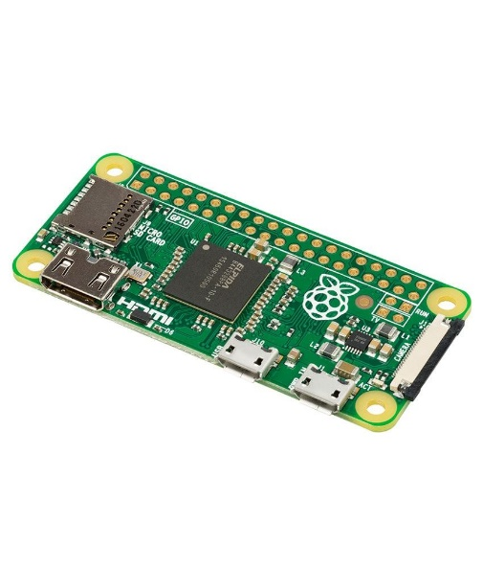

Hình 2: Raspberry Pi Zero

* Thông tin cấu hình Raspberry Pi zero:

+ Ở phiên bản Zero W được nâng cấp thêm: 802.11 b/g/n; Bluetooth 4.1; Bluetooth Low Energy (BLE)

+ Chip BCM2835 tốc độ 1GHz (nhanh hơn 40% so với Pi 1)

+ 512MB Ram

+ Cổng Mini HDMI

+ Cổng nguồn Micro USB

+ Chân cắm GPIO 40 chân

+ Có chân cắm cổng Composite video và reset máy

+ Cổng CSI cho camera

+ Kích thước: 66mm x 30.5mm x 5mm

* Ưu điểm của Raspberry Pi zero:

+ Đơn giản, dễ dùng, tiết kiệm không gian: dùng làm các công việc văn phòng đơn giản, gõ Word, Excel hay tạo PowerPoint, lướt web.

+ Tiêu thụ rất ít điện.

+ Có tính di động cao: có thể bỏ vào túi mang đi khắp nơi, thích hợp để làm máy nghe nhạc di động, máy đọc ebook, máy dò pass Wi-Fi, máy chơi game cầm tay.

+ Giá rẻ.

**Module định vị GPS NEO-M8N**

Module định vị GPS U-Blox Neo-M8N-0-10 tích hợp Anten sử dụng giao tiếp truyền UART có thể kết nối với bất kì vi điều khiển nào và nó cũng có bộ chuyển đổi USB để kết nối trực tiếp với máy tính. Mạch có thiết kế nhỏ gọn, có độ nhạy cao cho các ứng dụng trong nhà. Module GPS có pin để dự phòng nguồn và EEprom để lưu các cài đặt cấu hình.

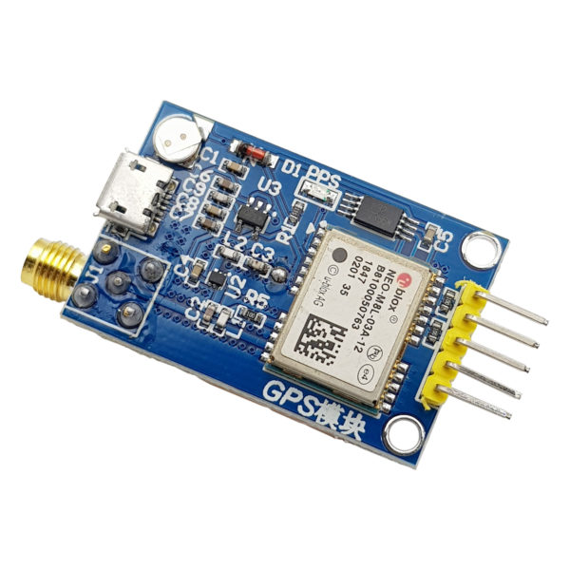

Hình 3: Module định vị GPS U-Blox NEO-M8N-0-10

* Thông số kỹ thuật:

+ Điện áp cung cấp: 3.3V – 5V DC

+ Dòng điện hoạt động: 45mA

+ Tốc độ truyền: 9600 (cấu hình từ 4800 đến 115200)

+ Tốc độ cập nhật điều hướng: tối đa 5Hz (1Hz theo mặc định)

+ Thời gian khởi động: 27 giây (nhanh nhất) bắt đầu khởi động nóng: 1 giây

+ Phạm vi nhiệt độ hoạt động: -40 đến +850C

+ Ăng ten GPS riêng biệt 18 x 18mm

+ Kích thước: 22 x 30 x 13mm

+ Cân nặng: 19g

* Chức năng các chân:

+ VCC: cấp điện (3.3 – 5V)

+ GND: nối mass

+ TXD: chân truyền cổng nối tiếp module (mức TTL, không thể kết nối trực tiếp với mức RS232), có thể được kết nối với RXD của vi điều khiển

+ RXD: cổng nối tiếp của cổng nhận chân (mức TTL, không thể kết nối trực tiếp với mức RS232), có thể được kết nối với TXD của máy vi tính chip đơn

+ PPX: góc đầu ra xung

* Sơ đồ cấu hình trên mạch

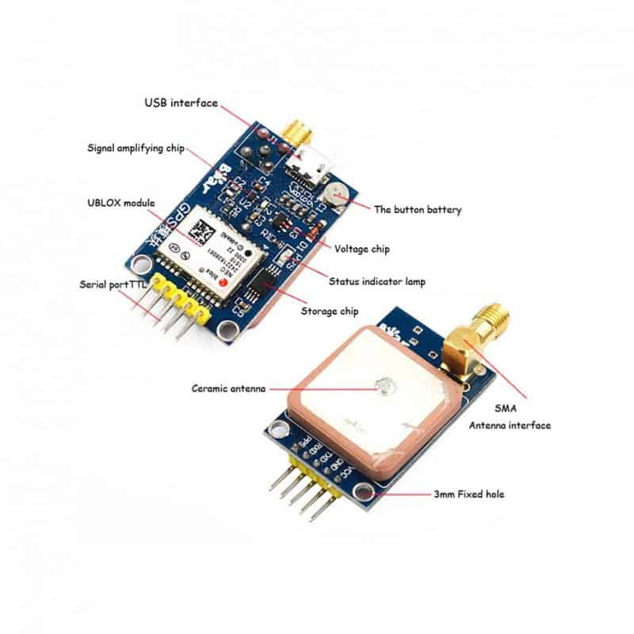

Hình 4: Sơ đồ cấu hình trên mạch GPS

**Cảm biến gia tốc MPU6050**

Cảm biến gia tốc GY-521 6DOF IMU MPU6050 có khả năng đo 6 thông số: 3 trục góc quay (Gyro), 3 trục góc hướng (Accelerometer) đang rất phổ biến hiên nay.

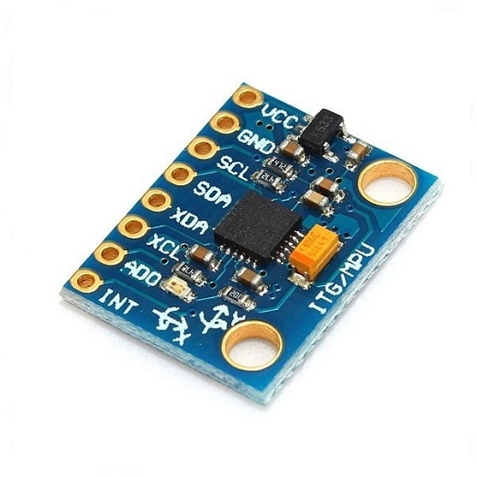

Hình 5: Cảm biến GY-9250 9DOF IMU MPU9250

* Thông số kỹ thuật:

+ Điện áp sử dụng: 3~5VDC

+ Điện áp giao tiếp: 3~5VDC

+ Chuẩn giao tiếp: I2C/SPI

+ Giá trị Gyroscopes trong khoảng: +/- 250 500 1000 2000 degree/sec

+ Giá trị Acceleration trong khoảng: +/-2g, +/-4g, +/-8g, +/-16g

+ Board mạch mạ vàng, linh kiện hàn tự động bằng máy chất lượng tốt nhất

* Sơ đồ nguyên lý:

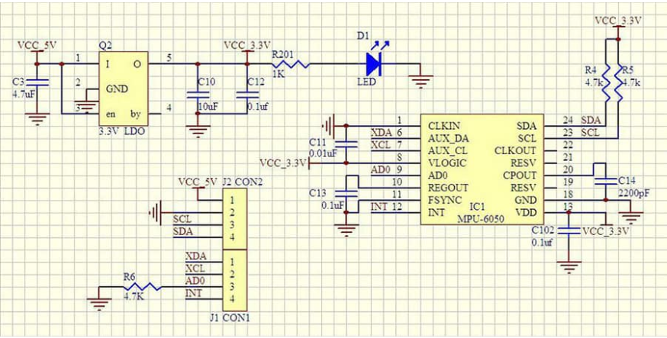

Hình 6: Sơ đồ nguyên lý MPU6050

**Module nhịp tim AD8232**

AD8232 là một mạch cảm biến nhịp tim đơn dẫn chuyên dụng. Cảm biến là một khối điều hòa tín hiệu tích hợp cho ECG và các ứng dụng đo lường thông số sinh học khác. Nó được thiết kế để trích xuất, khuếch đại và lọc các tín hiệu sinh học nhỏ trong điều kiện nhiễu, chẳng hạn như các tín hiệu được tạo ra bởi chuyển động hoặc vị trí đặt điện cực từ xa.

Với đầu ra analog thì cảm biến này rất dễ kết nối với vi điều khiển để thực hiện các ứng dụng liên quan đến vấn đề nhịp tim, …

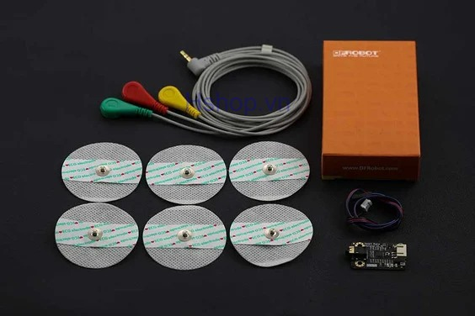

Hình 7: Bộ cảm biến nhịp tim DFRobot Gravity: Analog ECG Heart Rate Sensor

* Thông số kỹ thuật:

+ Điện áp đầu vào: 3.3 – 6V (đề xuất 5V)

+ Điện áp đầu ra: 0 – 3.3V

+ Loại đầu ra: Analog

+ Giao tiếp đầu ra: chân cắm 2,54 hoặc giắc cắm tai nghe

**Mạch chuyển tín hiệu ADC ADS1115 16-bit 4-channel I2C**

Mạch chuyển tín hiệu được sử dụng để tạo ra 4 kênh ADC (Digital to Analog Converter) độ phân giải 16-bit giao tiếp với Vi điều khiển hoặc máy tính nhúng (Raspberry Pi) qua giao tiếp I2C đơn giản với chỉ 2 chân tín hiệu (Data, Clock), mạch được ứng dụng để đọc tín hiệu từ các Module hoặc cảm biến xuất tín hiệu Analog với độ chính xác cao hoặc thêm các chân ADC cho các mạch xử lý chỉ có chân tín hiệu Digital.

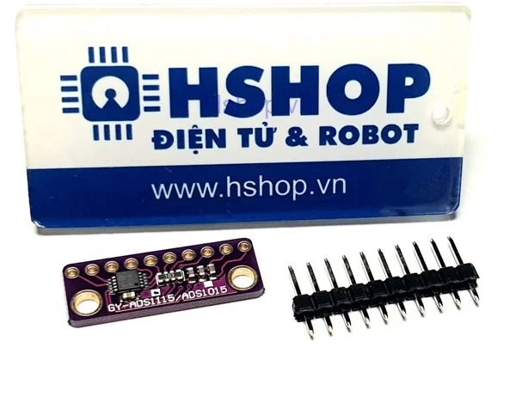

Hình 8: Mạch chuyển tín hiệu ADC ADS1115 16-Bit 4-Channel I2C

* Thông số kỹ thuật:

+ IC chính: ADS1115 16-Bit ADC 4 Channel with Programmable Gain Amplifier

+ Điện áp sử dụng: 2.0~5.5VDC

+ Dòng tiêu thụ thấp:

□ Continuous Mode: Only 150μA

□ Single-Shot Mode: Auto Shut-Down

+ Chuẩn giao tiếp: I2C (có thể thiết đặt địa chỉ qua 4 chân Set địa chỉ A0~A3)

+ Có thể cấu hình tần số lấy mẫu: 8SPS~860SPS (Sample per Second)

+ Internal Low-Drift Voltage reference

+ Internal Oscillator

+ Internal PGA

+ I2C Interface: Pin-Selectable Addresses

+ Programmable Comparator

* Sơ đồ mạch:

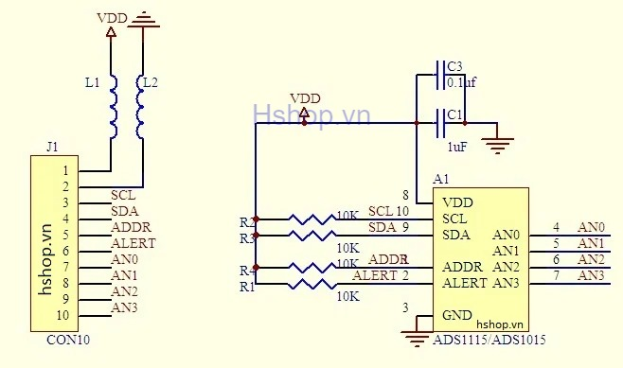

Hình 9: Sơ đồ mạch module AD1115

1. **Phương pháp đọc dữ liệu**
2. **Cảm biến đọc nhịp tim:**

Heart Rate Monitor Kit AD8232 sử dụng các điện cực gắn với cơ thể để đo thông số điện tim và truyền về vi điều khiển thông qua giao tiếp Analog. Tuy nhiên, do raspberry chỉ đọc được tín hiệu Digital gửi về nên ta cần dùng thêm module chuyển đổi tín hiệu Analog sang Digital để lấy được tín hiệu.

ADS1115 sẽ dùng giao thức I2C để truyền nhận dữ liệu với Raspberry. Với I2C, bạn có thể kết nối nhiều slave với một master duy nhất (như SPI) và bạn có thể có nhiều master điều khiển một hoặc nhiều slave. Điều này thực sự hữu ích khi bạn muốn có nhiều hơn một vi điều khiển ghi dữ liệu vào thẻ nhớ nhất hoặc hiển thị văn bản trên màn hình (LCD).

Giống như chuẩn giao tiếp UART, I2C chỉ sử dụng hai dây truyền dữ liệu giữa các thiết bị:

+ SDA (Serial Data) – đường truyền cho master và slave để gửi và nhận dữ liệu.

+ SCL (Serial Clock) – đường mang tín hiệu xung nhịp.

I2C là một giao thức truyền thông nối tiếp, vì vậy dữ liệu được truyền từng bit dọc theo một đường duy nhất đó là đường SDA.

Giống như SPI, I2C là đồng bộ, do đó đầu ra của các bit được đồng bộ hóa với việc lấy mẫu các bit bởi một tín hiệu xung nhịp được chia sẻ giữa master và slave. Tín hiệu xung nhịp luôn được điều khiển bởi master.

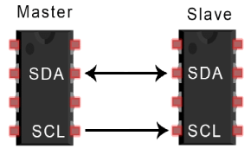

Hình 10: Chuẩn giao tiếp I2C

***Các bước truyền dữ liệu I2C:***

+ Master gửi điều kiện khởi động đến mọi slave được kết nối bằng cách chuyển đường SDA từ mức điện áp cao sang mức điện áp thấp trước khi chuyển đường SCL từ mức cao xuống mức thấp.

+ Master gửi cho mỗi slave địa chỉ 7 hoặc 10 bit của slave mà nó muốn giao tiếp, cùng với bit đọc/ghi.

+ Mỗi slave sẽ so sánh địa chỉ đươc gửi từ master với địa chỉ của chính nó. Nếu địa chỉ trùng khớp, slave sẽ trả về một bit ACK bằng cách kéo dòng SDA xuống thấp cho một bit. Nếu địa chỉ từ master không khớp với địa chỉ của slave, slave rời khỏi đường SDA cao.

+ Master gửi hoặc nhận khung dữ liệu.

+ Sau khi mỗi khung dữ liệu được chuyển, thiết bị nhận trả về một bit ACK khác cho thiết bị gửi để xác nhận đã nhận thành công khung.

+ Để dừng truyền dữ liệu, master gửi điều kiện dừng đến slave bằng cách chuyển đổi mức cao SCL trước khi chuyển mức cao SDA.

***Ưu điểm và nhược điểm của I2C***

Có rất nhiều điều ở I2C có thể khiến nó nghe có vẻ phức tạp so với các giao thức khác, nhưng có một số lý do chính đáng khiến bạn có thể muốn hoặc không muốn sử dụng I2C để kết nối với một thiết bị cụ thể:

*Ưu điểm:*

+ Chỉ sử dụng hai dây

+ Hỗ trợ nhiều master và nhiều slave

+ Bit ACK/NACK xác nhận mỗi khung được chuyển thành công.

+ Phần cứng ít phức tạp hơn so với UART.

+ Giao thức nổi tiếng và được sử dụng rộng rãi.

*Nhược điểm:*

+ Tốc độ truyền dữ liệu chậm hơn SPI

+ Kích thước của khung dữ liệu bị giới hạn ở 8 bit

+ Cần phần cứng phức tạp hơn để triển khai so với SPI

1. **Module định vị GPS NEO – M8N**

Module định vị GPS NEO-M8N truyền nhận dữ liệu với raspberry thông qua chuẩn giao tiếp UART.

UART hay bộ thu phát không đồng bộ đa năng là một trong những hình thức giao tiếp kỹ thuật số giữa thiết bị với thiết bị đơn giản và lâu đời nhất. Bạn có thể tìm thấy các thiết bị UART trong một phần của mạch tích hợp (IC) hoặc dưới dạng các thành phần riêng lẻ. Các UART giao tiếp giữa hai nút riêng biệt bằng cách sử dụng một cặp dẫn và một nối đất chung.

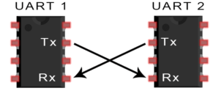

Hình 11: Chuẩn giao tiếp UART

***Trong một sơ đồ giao tiếp UART:***

+ Chân TX (truyền) của một chip kết nối trực tiếp với chân RX (nhận) của chip kia và ngược lại. Thông thường, quá trình truyền sẽ diễn ra ở 3.3V hoặc 5V. UART là một giao thức một master, một slave, trong đó một thiết bị được thiết lập để giao tiếp với duy nhất một thiết bị khác.

+ Dữ liệu truyền đến và đi từ UART song song với thiết bị điều khiển.

+ Khi gửi trên chân TX, UART đầu tiên sẽ dịch thông tin song song này thành nối tiếp và truyền đến thiết bị nhận.

+ UART thứ hai nhận dữ liệu này trên chân RX của nó và biến đổi nó trở lại thành song song để giao tiếp với thiết bị điều khiển của nó.

UART truyền dữ liệu nối tiếp, theo một trong ba chế độ:

+ Full duplex: giao tiếp đồng thời đến và đi từ mỗi master và slave.

+ Half duplex: dữ liệu đi theo một hướng tại một thời điểm

+ Simplex: chỉ giao tiếp một chiều.

***Ưu và nhược điểm của UART***

Không có giao thức truyền thông nào là hoàn hảo, nhưng UART thực hiện khá tốt công việc của nó. Dưới đây là một số ưu và nhược điểm để giúp bạn quyết định xem nó có phù hợp với nhu cầu của bạn hay không:

*Ưu điểm:*

+ Chỉ sử dụng hai dây

+ Không cần tín hiệu clock

+ Có một bit lẻ để cho phép kiểm tra lỗi

+ Cấu trúc của gói dữ liệu có thể được thay đổi miễn là cả hai bên đều được thiết lập cho nó

+ Phương pháp có nhiều tài liệu và được sử dụng rộng rãi

*Nhược điểm:*

+ Kích thước của khung dữ liệu được giới hạn tối đa là 9 bit

+ Không hỗ trợ nhiều hệ thống slave hoặc nhiều hệ thống master

+ Tốc độ truyền của mỗi UART phải nằm trong khoảng 10% của nhau.

* Cảm biến GPS NEO M8n của hãng Ublox nhận tín hiệu GPS từ vệ tinh thông qua giao tiếp UART gửi về raspberry theo dạng kí tự, các kí tự sau khi được gửi về sẽ được ghép lại thành một chuỗi dữ liệu thô.

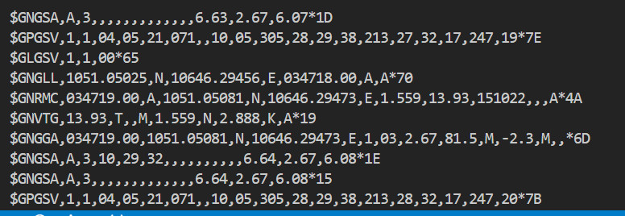

Hình 12: Dữ liệu thô thu được trực tiếp từ cảm biến

Tuy nhiên, từ dữ liệu thô nhận được và mục tiêu của đề tài nên ta chỉ cần chú ý đến dòng *$GNGGA*

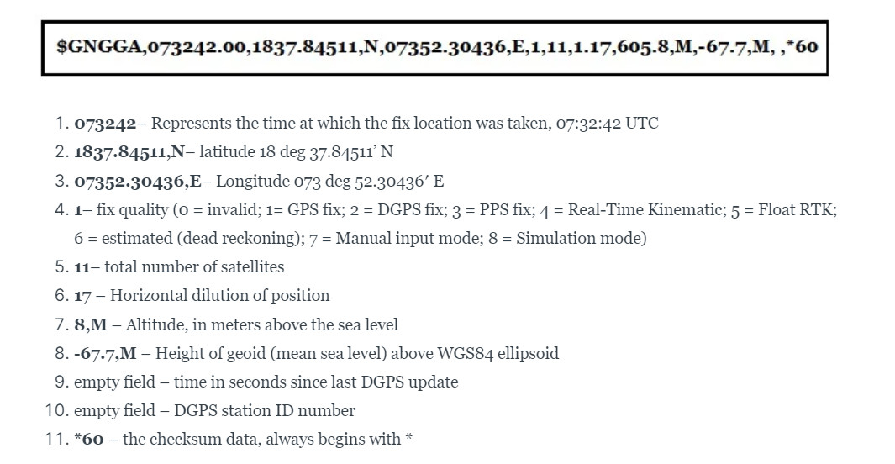

Hình 13: Giải thích dữ liệu thô nhận được từ GPS

1. **Cảm biến gia tốc MPU9250**

Cảm biến gia tốc MPU9250 cũng sử dụng phương thức giao tiếp I2C để truyền nhận dữ liệu qua lại với raspberry.

Ngoài ra, dữ liệu khi đọc trực tiếp từ MPU sẽ bị nhiễu nhiều và không thật sự chính xác, do đó, khi đọc dữ liệu ta cần kết hợp thêm bộ lọc karmal để dữ liệu được sạch và chính xác hơn.

Đối với hai cảm biến GPS và IMU thì giá trị chúng trả về luôn thay đổi quanh giá trị mong muốn dù rất nhỏ nên việc thêm bộ lọc để giúp cho tín hiệu thu về trở nên đáng tin cậy hơn là việc rất cần thiết.

Hiện tại đã có rất nhiều bộ lọc giúp chúng ta trong việc lọc nhiễu tín hiệu các thiết bị điện tử như Kalman filter, low pass filter, Magwick filter,… và trong đồ án này nhóm đã chọn sử dụng low pass filter cho MPU9250 và Kalman filter cho cả hai cảm biến GPS và IMU trong việc lọc nhiễu.

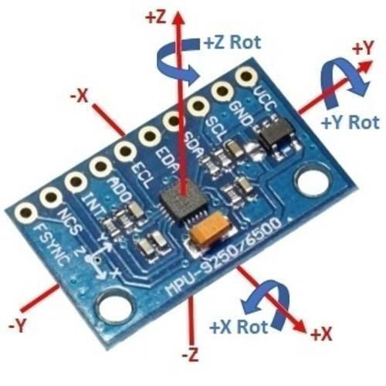

Hình 14: Các trục chính của cảm biến MPU9250

Cảm biến MPU9250 có 3 trục chính: X, Y và Z và các góc quay là Roll, Pitch, Yaw tương ứng với các trục. Cảm biến có thể tính được góc nghiêng của trục này so với các trục còn lại và tính được gia tốc khi cảm biến di chuyển. Với mục tiêu đề tài thì nhóm chú trọng vào việc tìm gia tốc riêng của các hướng.

Để tiến hành code chúng ta phải xét từng thanh ghi và cấu hình chúng theo như mong muốn:

+ Thanh ghi 25 Sample Rate: 0x00

+ Thanh ghi 26 Config: 0x01

+ Thanh ghi 27 Gyro Config: 0x08

+ Thanh ghi 28 Acc Config: 0x10 (chọn chế độ +/-8g)

+ Thanh ghi 29 Acc Config2: 0x09 (bật chế độ low pass filter)

+ Thanh ghi 56 Interrupt: 1

+ Thanh ghi 107 PWR Manager: 0x01

+ Thanh ghi 59 AccX

+ Thanh ghi 61 AccY

+ Thanh ghi 63 AccZ

Vì ta cấu hình cảm biến gia tốc là +/-8g nên ta lấy độ chia là coef = 4096

Từ đó gia tốc theo hướng các trục tạm gọi là Ax, Ay, Az sẽ được tính theo công thức sau:

$$Ax=\frac{AccX}{4096}(g)$$

$$Ay=\frac{AccY}{4096}(g)$$

$$Az=\frac{AccZ}{4096}(g)$$

1. **Ứng dụng Kalman Filter vào việc lọc nhiễu gia tốc IMU và định vị GPS**

Sau khi lấy được dữ liệu từ 2 cảm biến MPU9250 và GPS Neo M8n, nhận thấy dữ liệu gửi về có nhiễu rất lớn. Về phần IMU nhận thấy dữ liệu trả về là gia tốc có độ sai lệch lớn và về cảm biến GPS thì vị trí cách vị trí thực rất xa. Qua đó để có được dữ liệu chính xác nhất ta phải lọc nhiễu dữ liệu trả về và bộ lọc Kalman là bộ lọc phù hợp và tối ưu nhất cho vấn đề này.

Mục tiêu của bộ lọc Kalman là ước tính xác suất của trạng thái và cập nhật nó trong thời gian thực, sử dụng hai bước: Prediction và Correction, tạm dịch là Dự đoán và Điều chỉnh.

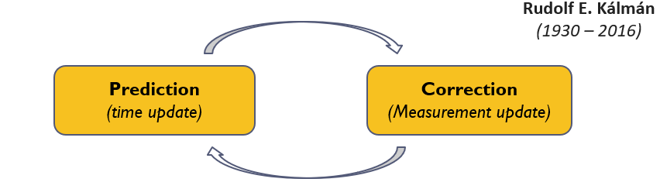

Hình 15: Trạng thái thực hiện của bộ lọc Kalman

* **Nhiệm vụ cụ thể của hai bước như sau:**
* **Prediction:** Sử dụng mô hình phương trình chuyển động để tính toán cho ra vị trí và vận tốc tại thời điểm t.
* **Correction:** Sử dụng dữ liệu của hai cảm biến trả về để điều chỉnh lại vị trí và vận tốc của bước dự đoán.

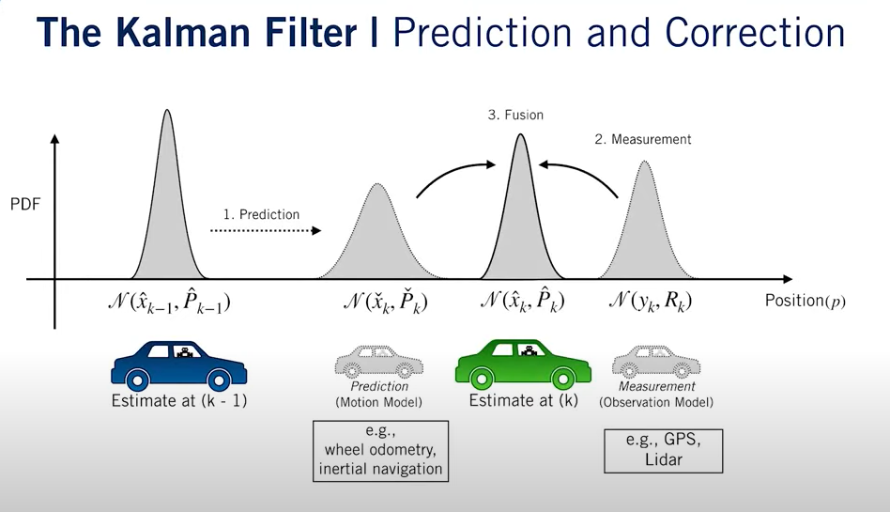

Hình 16: Nhiệm vụ cụ thể của hai bước Prediction and Corection

* **Phương trình chuyển động:**
* Mô hình chuyển động:

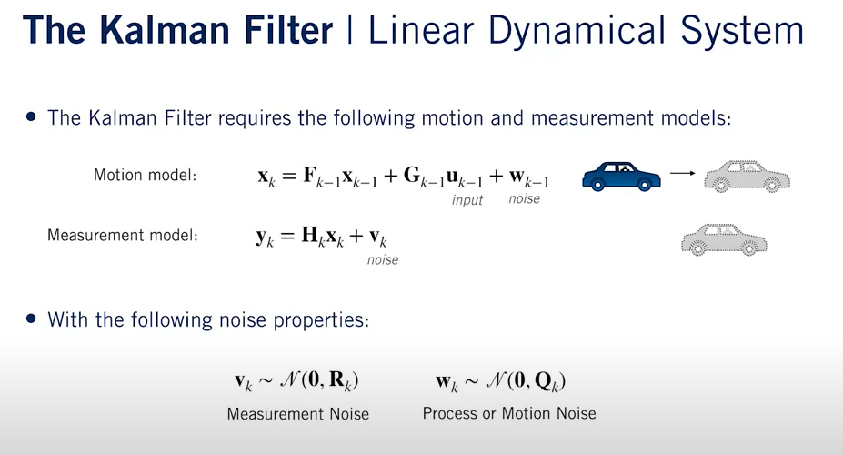

Hình 17: Bộ lọc Kalman theo dõi chuyển động và tính toán mô hình

* Các bước thực hiện bộ lọc Kalman:

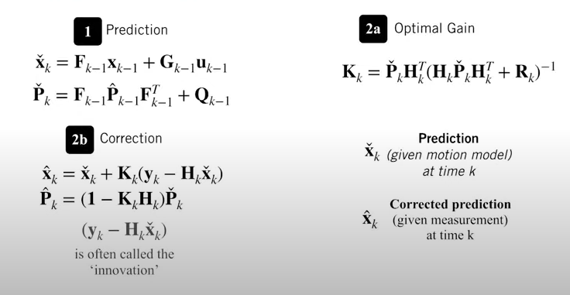

Hình 18: Các bước tính toán thực hiện bộ lọc Kalman

* Tổng quát bộ lọc Kalman:

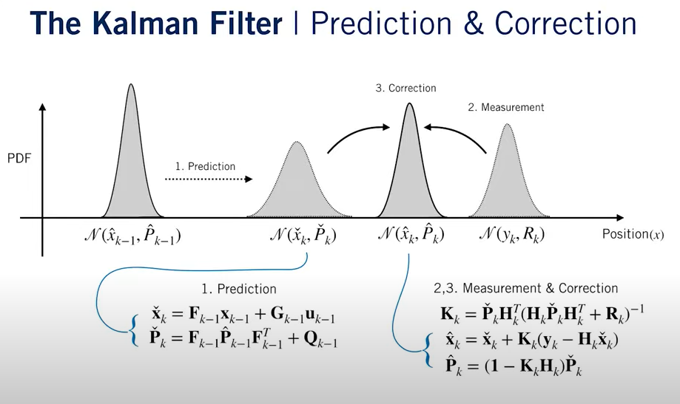

Hình 19: Tổng quát bộ lọc Kalman

* **Từ lý thuyết trên ta tiến hành xây dựng ma trận và đưa vào tính toán:**
* Giá trị trả về của hai cảm biến là **Ax, Ay, Latitude** và **Longitude**

$$P_{i}=P_{i-1}+V_{i-1}*∆T+A_{i-1}*{∆T}^{2}/2$$

$$V_{i}=V_{i-1}+A_{i-1}*∆T$$

$$X_{k}=\left|\begin{aligned}Latitude \\ Longitude \\ Vx \\ Vy\end{aligned}\right|$$

$$F_{k}=\left|\begin{matrix}1.0 & 0.0 & dt & 0.0 \\ 1.0 & 0.0 & 0.0 & dt \\ 1.0 & 0.0 & 1.0 & 0.0 \\ 1.0 & 0.0 & dt & 0.0\end{matrix}\right|$$

$$B_{k}=\left|\begin{matrix}{dt}^{2}/2 & 0.0 \\ 0.0 & {dt}^{2}/2 \\ dt & 0.0 \\ 0.0 & dt\end{matrix}\right|$$

$$U_{k}=\left|\begin{aligned}Ax \\ Ay\end{aligned}\right|$$

$$σ_{vel}=σ_{acc}*dt$$

$$σ_{velx}=σ_{accx}*dt$$

$$σ_{vely}=σ_{accy}*dt$$

$$σ_{pos}=σ_{acc}*{dt}^{2}/2$$

$$σ_{posx}=σ_{accx}*{dt}^{2}/2$$

$$σ_{posy}=σ_{accy}*{dt}^{2}/2$$

$$R_{k}=\left|\begin{matrix}{σ_{pos}}^{2} & 0.0 \\ 0.0 & {σ_{pos}}^{2}\end{matrix}\right|$$

$$Q_{k}=\left|\begin{matrix}{σ_{posx}}^{2} & 0.0 & σ_{posx}*σ_{velx} & 0.0 \\ 0.0 & {σ_{posy}}^{2} & 0.0 & σ_{posy}*σ_{vely} \\ 0.0 & 0.0 & {σ_{velx}}^{2} & 0.0 \\ 0.0 & 0.0 & 0.0 & {σ_{vely}}^{2}\end{matrix}\right|$$

$$H_{k}=\left|\begin{matrix}1.0 & 0.0 & 0.0 & 0.0 \\ 1.0 & 0.0 & 0.0 & 0.0\end{matrix}\right|$$

1. **Thi công phần cứng**
2. **Phần mạch điện:**

**Sơ đồ nguyên lý mạch điện:**

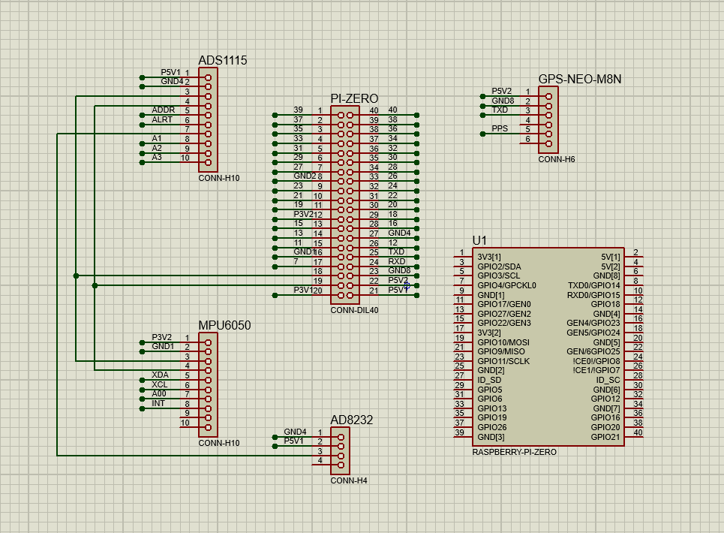

Hình 20: Sơ đồ nguyên lý mạch điện

**Mạch PCB mô phỏng:**

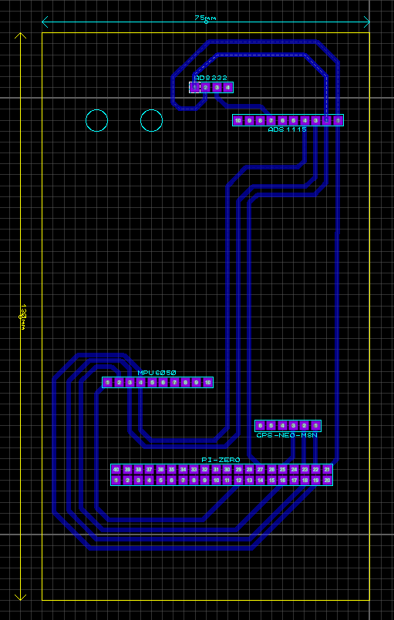

Hình 21: Sơ đồ mạch PCB thiết bị

**Mạch thực tế:**

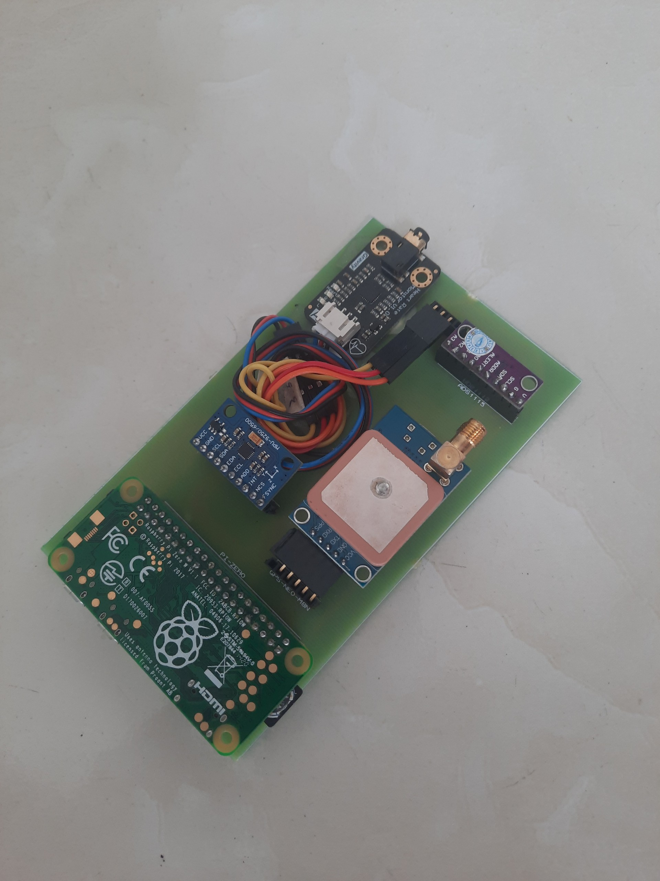

Hình 22: Mạch thi công thực tế

1. **Phần vỏ thiết bị: Hộp đựng**

**Phần nắp:**

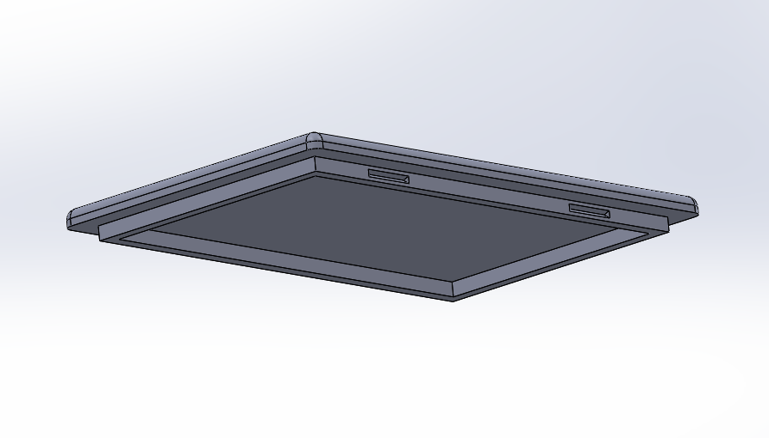

Hình 23: Phần nắp vỏ thiết bị

**Phần thân**

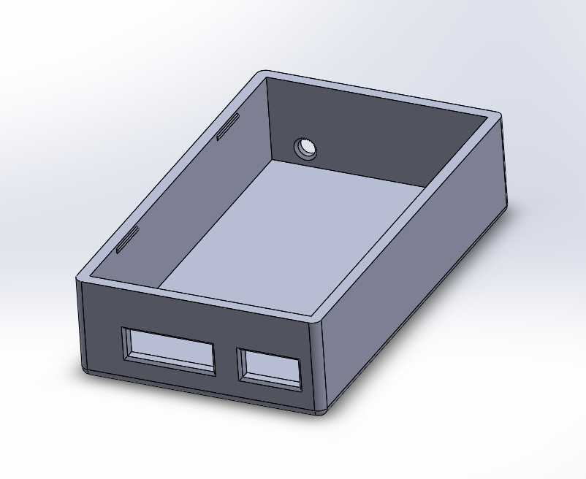

Hình 24: Phân thân vỏ thiết bị

**Hộp hoàn chỉnh (mặt trước):**

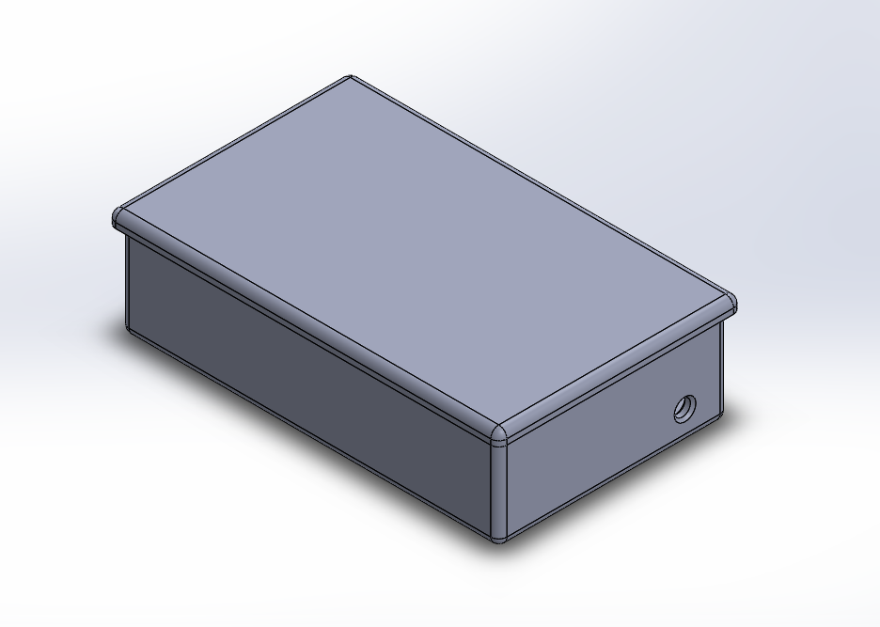

Hình 25: Mặt trước hoàn chỉnh vỏ hộp thiết bị

**Hộp hoàn chỉnh (mặt sau):**

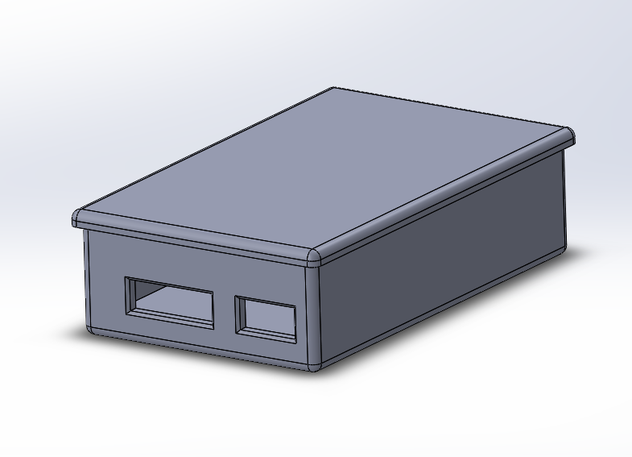

Hình 26: Mặt sau hoàn chỉnh vỏ hộp thiết bị

# CHƯƠNG 3: TRUYỀN NHẬN DỮ LIỆU LÊN SERVER

1. **Phương thức truyền MQTT:**
2. **Tổng quan về MQTT:**

MQTT là viết tắt của từ Message Queue Telemetry Transport

Đây là một giao thức truyền thông điệp (message) theo mô hình publish/subscribe (publish – theo dõi), sử dụng băng thông thấp, độ tin cậy cao và có khả năng hoạt động trong điều kiện đường truyền không ổn định.

MQTT là một giao thức nhắn tin gọn nhẹ được thiết kế để liên lạc nhẹ giữa các thiết bị và hệ thống máy tính. MQTT được thiết kế ban đầu cho các mạng SCADA, các kịch bản sản xuất và băng thông thấp, MQTT đã trở nên phổ biến gần đây do sự phát triển của Internet-of-Things (IoT).

Trong đó, broker được coi như trung tâm, nó là điểm giao của tất cả các kết nối đến từ client. Nhiệm vụ chính của broker là nhận mesage từ publisher, xếp các message theo hàng đợi rồi chuyển chúng tới một địa chỉ cụ thể. Nhiệm vụ phụ của broker là nó có thể đảm nhận thêm một vài tính năng liên quan tới quá trình truyền thông như: bảo mật message, lưu trữ message, logs,…

Client thì được chia thành 2 nhóm là publisher và subscriber. Client là các software components hoạt động tại edge device nên chúng được thiết kế để có thể hoạt động một cách linh hoạt (lightweight). Client chỉ làm ít nhất một trong 2 việc là publish các message lên một topic cụ thể hoặc subscribe một topic nào đó để nhận message từ topic này.

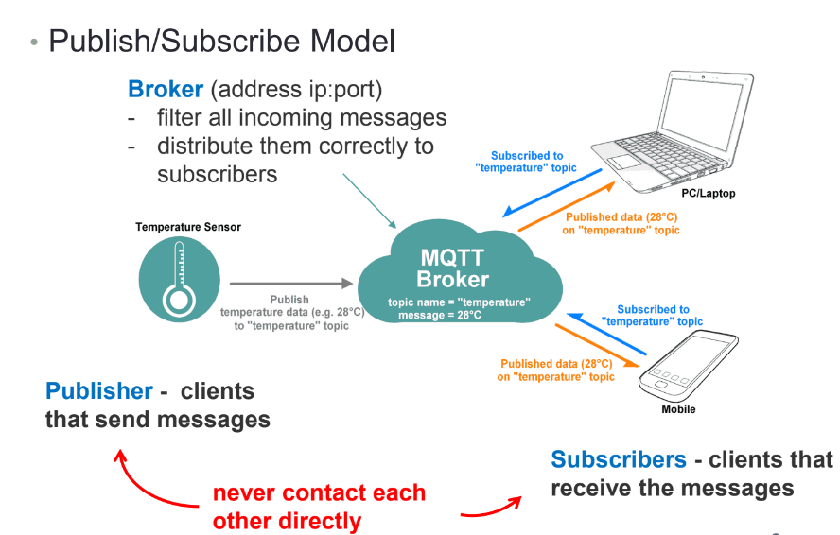

*Hình 27: Mô hình Publish/Subcribe*

1. **Tính năng và đặc điểm nổi bật của MQTT**

Việc truyền thông điệp là ngay lập tức, không quan tâm đến nội dung được truyền.

Sử dụng TCP/IP là giao thức nền.

Tồn tại ba mức độ tin cậy cho việc truyền dữ liệu (QoS: Quality of service)

+ QoS 0: Broker/client sẽ gửi dữ liệu đúng một lần, quá trình gửi được xác nhận bởi chỉ giao thức TCP/IP.

+ QoS 1: Broker/client sẽ gửi dữ liệu với ít nhất một lần xác nhận từ đầu kia, nghĩa là có thể có nhiều hơn 1 lần xác nhận đã nhận được dữ liệu.

+ QoS 2: Broker/client đảm bảo khi gửi dữ liệu thì phía nhận chỉ nhận được đúng một lần, quá trình này phải trải qua 4 bước bắt tay.

Phần bao bọc dữ liệu truyền nhỏ và được giảm đến mức tối thiểu để giảm tải cho đường truyền.

1. **Vị trí quan trọng của MQTT trong hệ thống IoT:**

Một số ưu điểm nổi bật của MQTT như: băng thông thấp, độ tin cậy cao và có thể sử dụng ngay cả khi hệ thống mạng không ổn định, tốn rất ít byte cho việc kết nối với server và connection có thể giữ trạng thái open xuyên suốt, có thể kết nối nhiều thiết bị (MQTT client) thông qua một MQTT server (broker). Bởi vì giao thức này sử dụng băng thông thấp trong môi trường có độ trễ cao nên nó là một giao thức lý tưởng cho các ứng dụng IoT.

1. **Một số Broker nổi tiếng:**

Bạn có thể dễ dàng truy cập và sử dụng trực tiếp các broker online hoàn toàn miễn phí như hiveMQ, Eclipse, Mosquitto,… rất dễ dàng thiết lập và sử dụng vì đều được hướng dẫn đầy đủ bù lại tính bảo mật sẽ không cao cũng như việc đặt tên cho việc publish cũng như subscribe để không trùng với các tên mà người dùng khác đặt cũng là một vấn đề tương đối khó khăn khi sử dụng bản miễn phí so với bản trả tiền. Nhóm sẽ chọn broker của EMQX để phục vụ cho đề tài này.



Hình 28: Broker online có tên EMQX

1. **Ứng dụng MQTT vào đề tài:**

Nhờ vào các ưu điểm nổi bật trên nhóm đã quyết định chọn MQTT là phương thức truyền dữ liệu chính của đề tài.

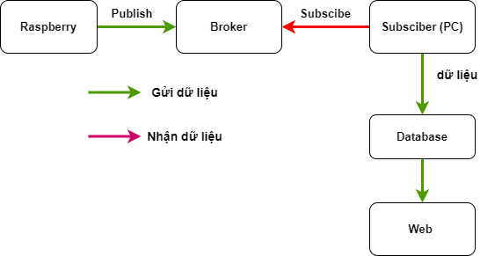

Hình 29: Quá trình truyền nhận dữ liệu với MQTT

Raspberry pi zero sẽ gửi dữ liệu như vận tốc, kinh độ, vĩ độ và nhịp tim đến broker EMQX thông qua topic đã được xác định trước và sẽ có một PC thông qua topic nhận dữ liệu về và tiến hành xử lý dữ liệu thể hiện lên website.

Việc nhận dữ liệu từ broker đến PC sẽ được xử lý bằng ngôn ngữ JavaScript và việc đọc dữ liệu cũng như thêm dữ liệu vào database sẽ do ngôn ngữ PHP thực hiện và cuối cùng giao diện web để hiển thị sẽ được thiết kế bằng HTML kết hợp với CSS, JavaScript.



Hình 30: Ngôn ngữ lập trình để tao ra giao diện web

1. **Giao diện web và database:**

Giao diện web của nhóm về đề tài “thiết kế thiết bị theo dõi trạng thái cầu thủ trên sân bóng “

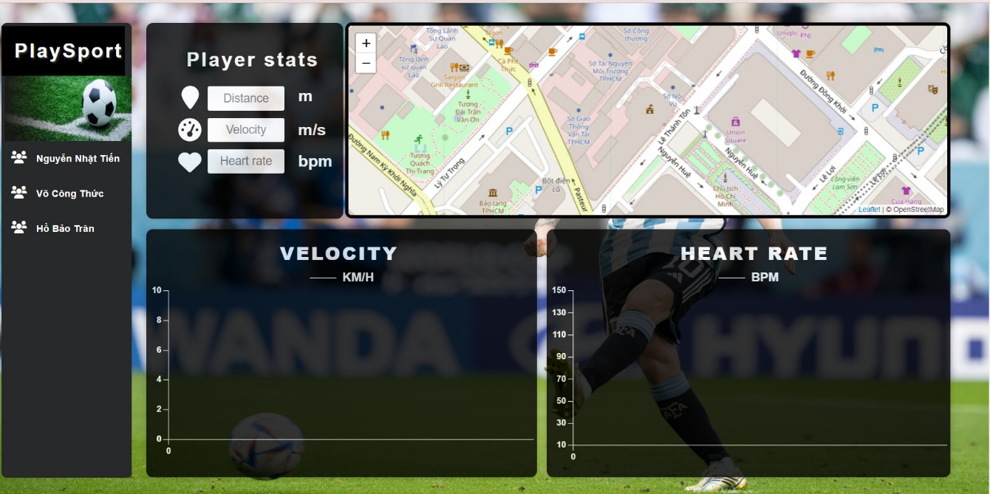

Hình 31: Giao diện chính của web

Với các PC, laptop sử dụng hệ điều hành Window phải cài phần mềm xampp cho phép giả lập môi trường server hoting ngay trên máy cho phép chạy demo website mà không cần mua hosting và VPN.



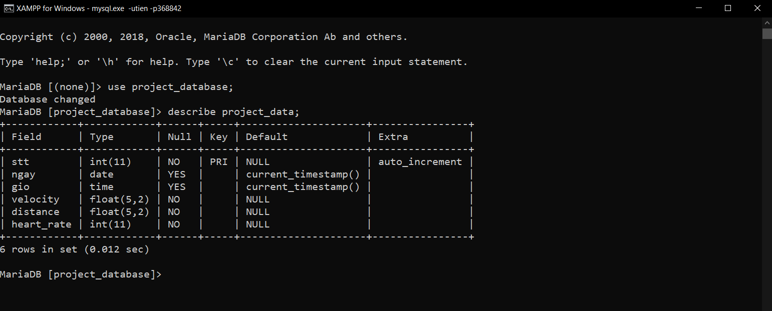

Hình 32: Cơ sở dữ liệu và cấu trúc bảng lưu thông tin dữ liệu

# CHƯƠNG 4: KẾT QUẢ

Sau quá trình nghiên cứu và tìm hiểu đề tài, nhóm cũng đã hoàn thành đề tài vào tạo ra một sản phẩm hoàn chỉnh. Tuy có tính linh động chưa cao nhưng trong tương lai sản phẩm vẫn còn được phát triển và tối ưu sao cho nhỏ gọn và linh động hơn. Và dưới đây là hình ảnh thực tế sản phẩm khi đã hoàn thiện và hoạt động:

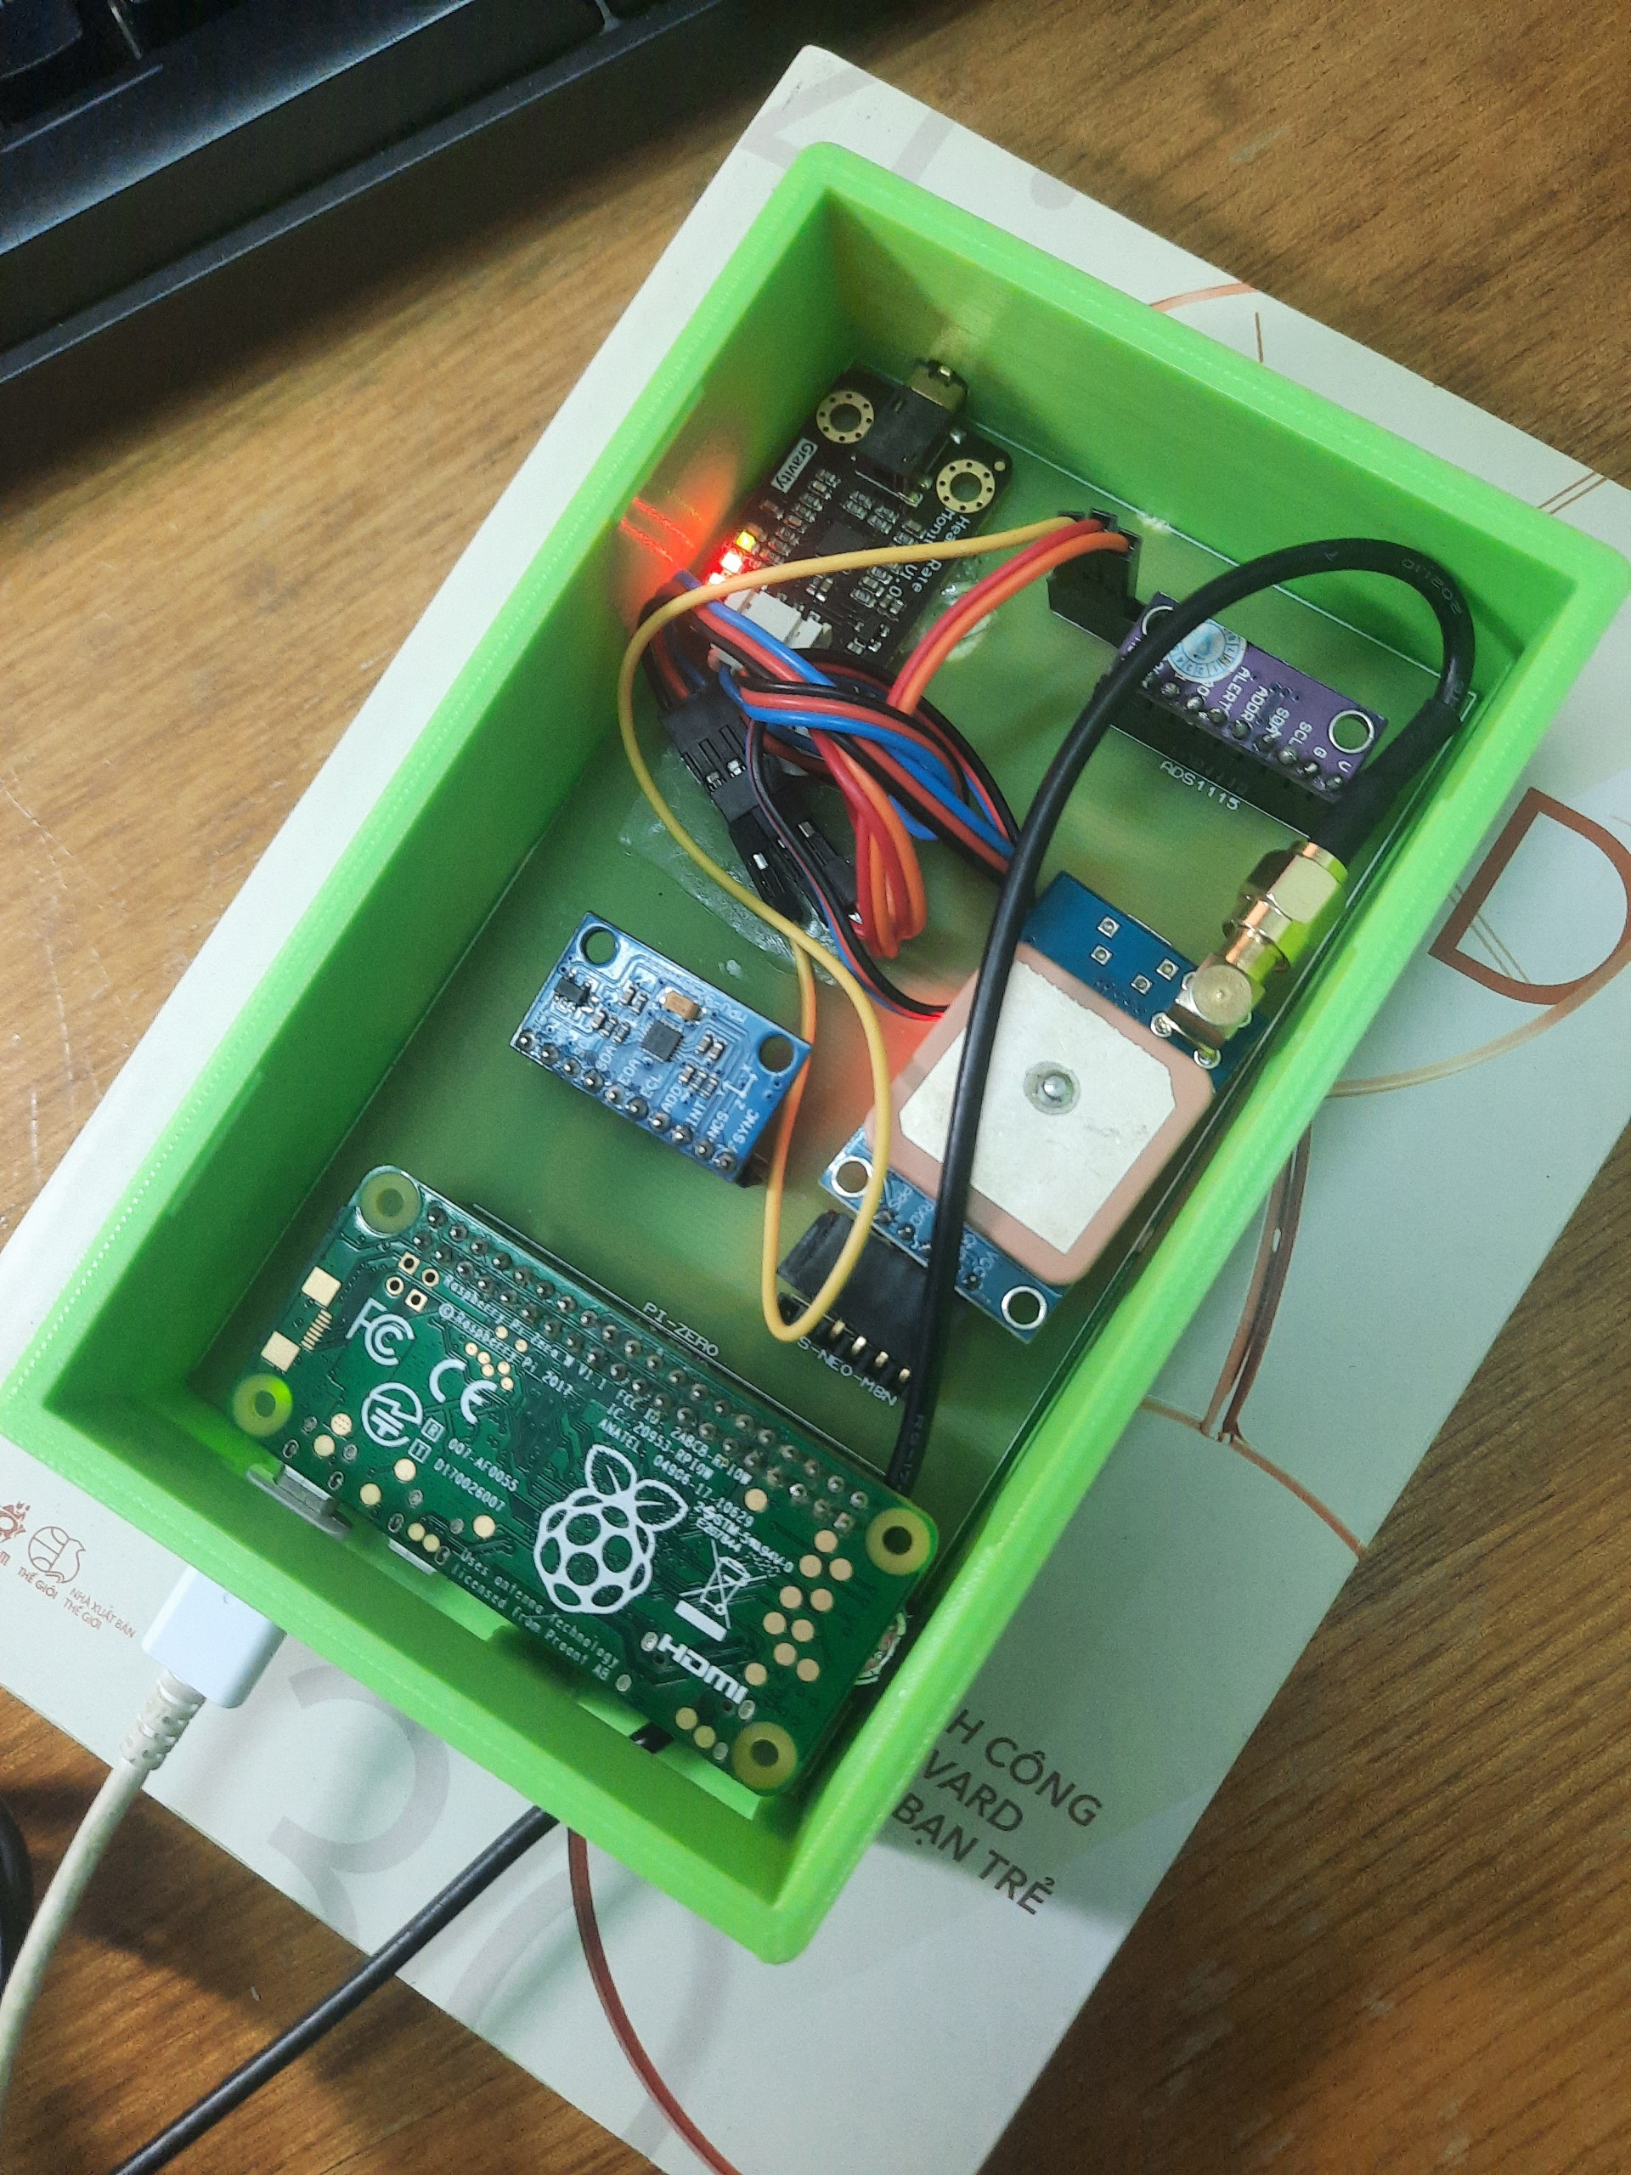

Hình 33: Hình ảnh sản phẩm hoàn thiên khi mở nắp che bên trên

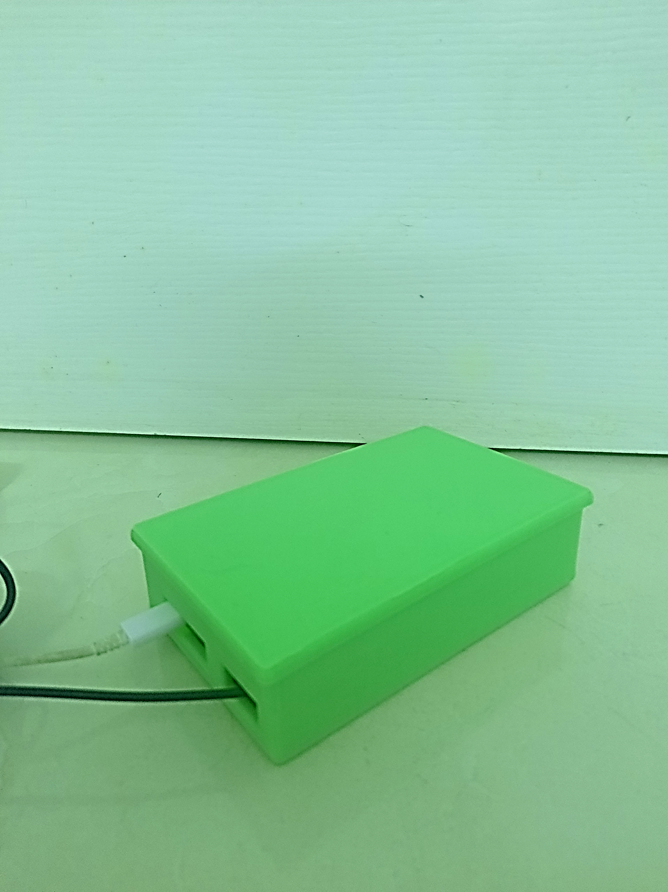

Hình 34: Hộp khi đã lắp PCB hoàn chỉnh và đậy nắp che

Về phần hiển thị, nhóm thực hiện cho hiển thị dữ liệu lên website thông qua ngôn ngữ HTML và MQTT. Sau đây là giao diện Web nhóm đã thiết kế được:

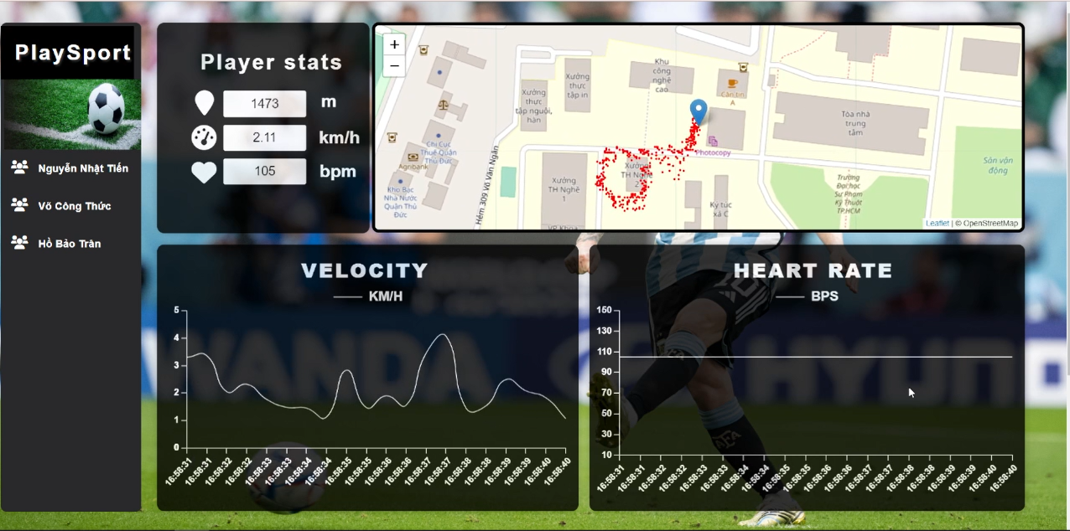

Hình 35: Giao diện Web hiển thị thông tin cần thiết

Trên giao diện Web sẽ có vùng hiển thị thông số từng dữ liệu vị trí, vận tốc và nhịp tim theo thời gian thực và luôn được cập nhật.

Vùng vẽ ra Map và hiển thị đường di chuyển được của người dùng, do phần xử lí dữ liệu thô thu được chưa được tối ưu hóa tốt nên phần di chuyển bị dao động nhẹ dẫn đến phần hiển thị tổng quãng đường di chuyển được bị lệnh so với thực tế.

Có 2 vùng để vẽ biểu đồ vận tốc di chuyển và nhịp tim, về phần dữ liệu vận tốc thu được khá ổn so với thực tế, phần nhịp tim vẫn chưa xử lí ổn được dữ liệu thô thu được nên sẽ được cải tiến hơn ở phần phát triển sau này.

# CHƯƠNG 5: KẾT LUẬN

1. **Những kết quả đạt được:**

* Xử lý được các cảm biến và kết hợp chúng lại với nhau.
* Cơ bản sử dụng được bộ lọc Kalman trong việc lọc nhiễu tín hiệu cảm biến
* Thiết kế được mạch in PCB để làm gọn phần cứng cũng như thiết kệ hộp đựng cho phần cứng.
* Thiết kế được web cơ bản để thể hiện dữ liệu, chỉ số cầu thủ.
* Truyền nhận được dữ liệu thông qua MQTT.
* Xử lý dữ liệu nhận được và đưa lên web để chạy thực tế.
* In 3D hộp đựng phần cứng.

1. **Những hạn chế gặp phải:**

* Dữ liệu cảm biến đã xử lý qua bộ lọc Kalman chưa thật sự tối ưu cần phải xem xét lại.
* Thiết kế phần cứng chưa thật sự tốt.
* Trang web còn khá đơn điệu, chưa có nhiều tính năng.
* Hiện tại chỉ có thể xử lý dữ liệu cho một người dùng duy nhất.
* Sử dụng nguồn là sạc dự phòng.

1. **Định hướng phát triển:**

* Thiết kế bộ lọc Kalman tốt hơn.
* Hoàn thiện hơn phần cơ khí và không dùng sạc dự phòng.
* Cải thiện hơn giao diện người dùng, thêm heatmap và thiết bị có thể hiển thị thông số cho nhiều người.
* Có thể phát triển thêm một android app để người dùng tiện theo dõi.
* Cải thiện chất lượng của cảm biến.